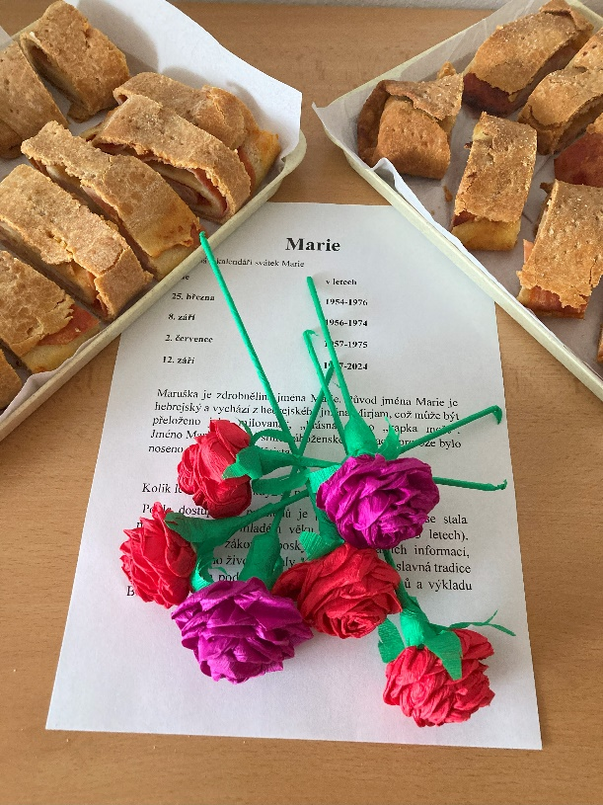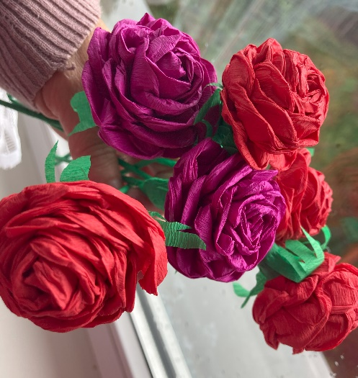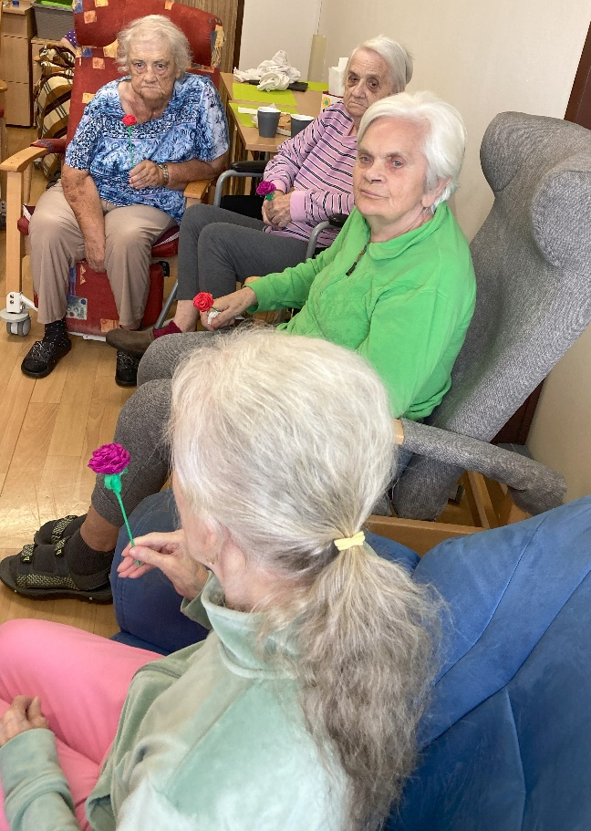Reminiscenční kavárnička – svátek Marií

Jméno Marie je velmi časté jméno a to i u nás na oddělení, proto jsme připravili 12. září v odpoledních hodinách reminiscenční kavárničku s drobným občerstvením a Mariím jsme vyrobili společně s klienty malou kytičku. Při posezení jsme si pověděli zajímavosti a historii o jméně Marie. Připomněli jsme si významné osobnosti tohoto jména. A samozřejmě došlo i na muziku a zpěv.